**Tickets en info over bezoeken in Londen:**

**Tower Bridge:**

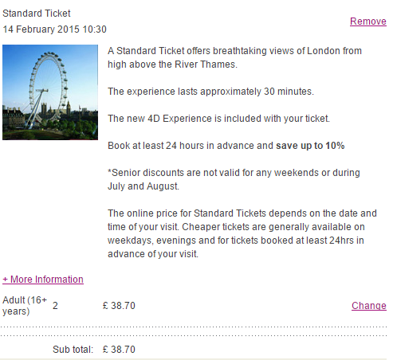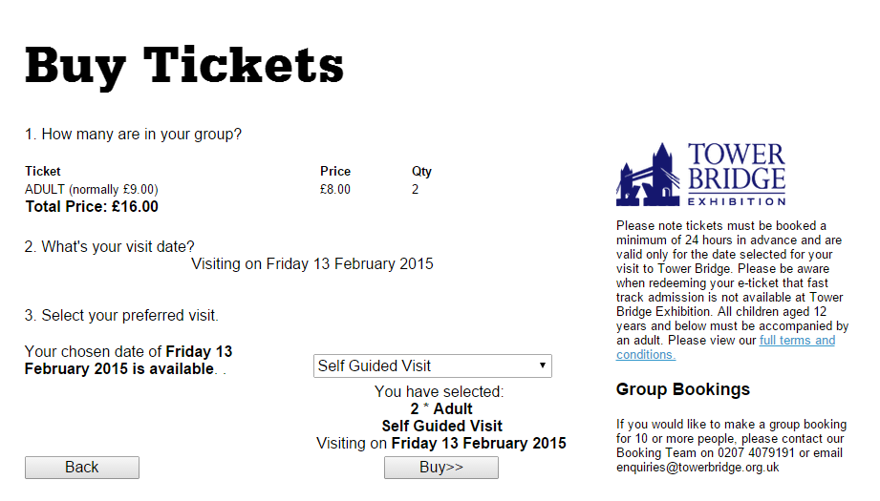

**London Eye**

**Madame Tussauds**

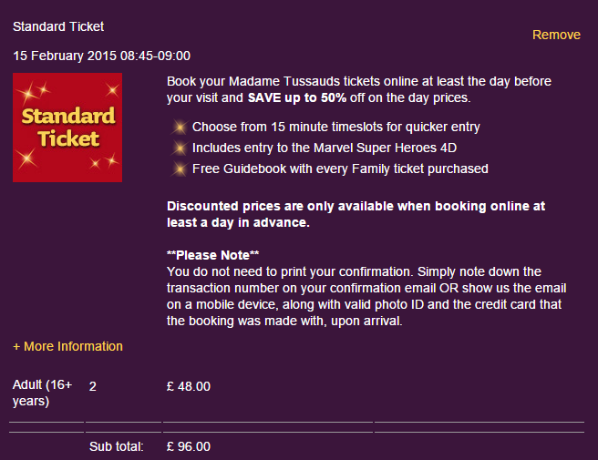

**Wisseling van de wacht**

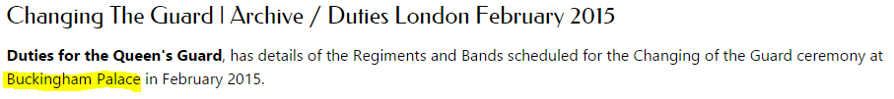

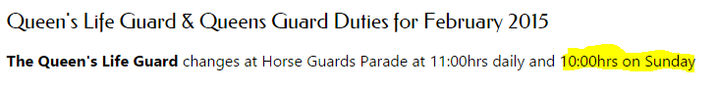

**Huren van een fiets**

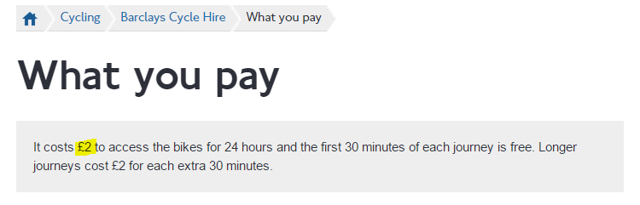

**m&m shop**

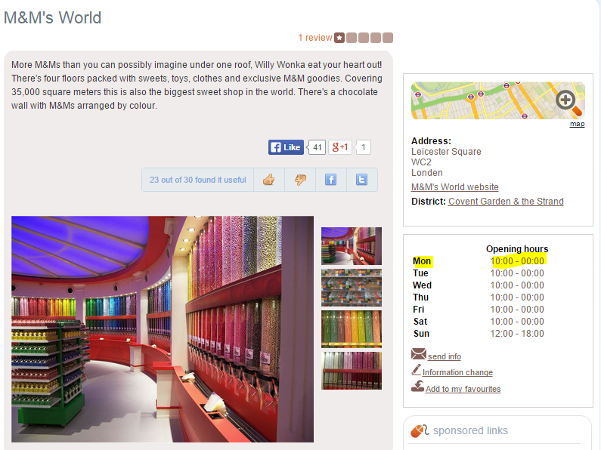

**Hard rock café**

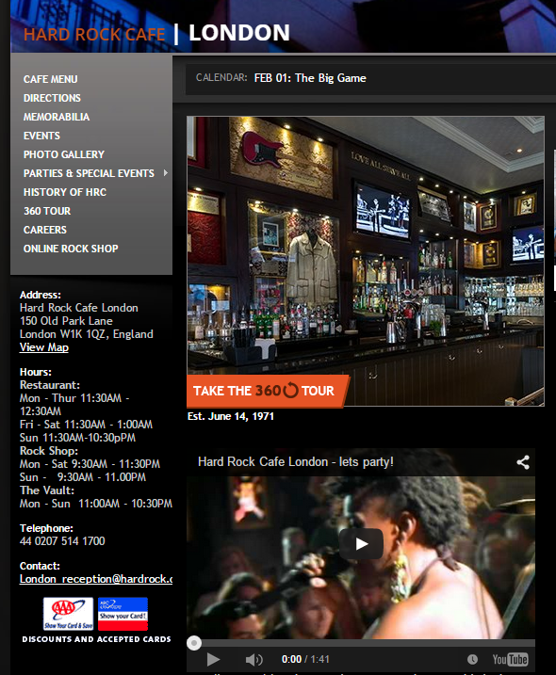

**Shoppen (oxford street)**

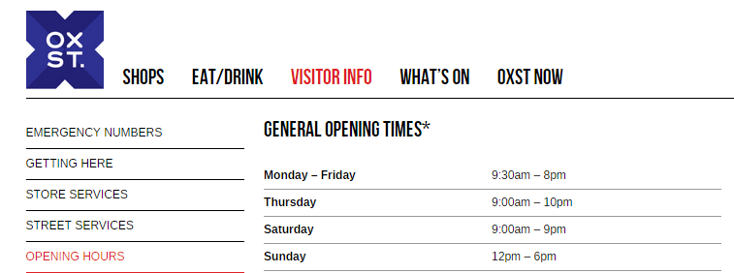

**Musical lion king**

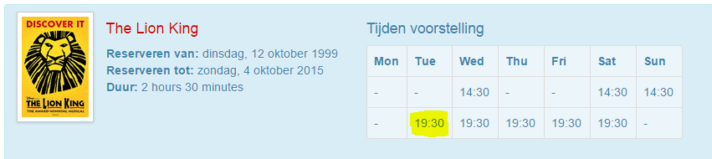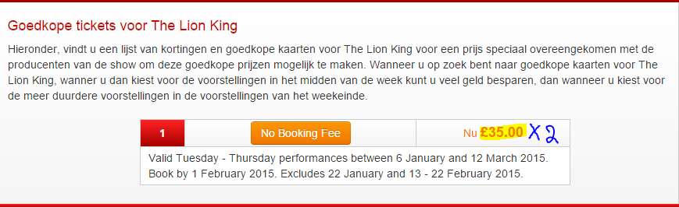

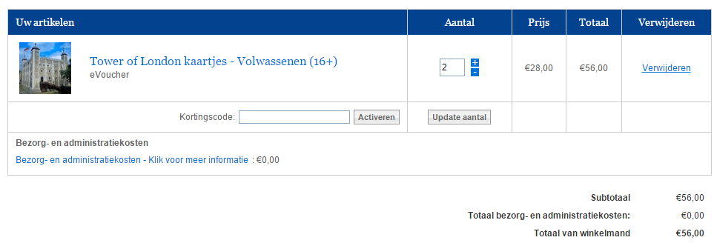**Tower of London**

**Big Ben**

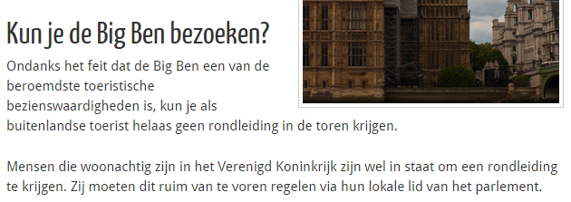



**Houses of Parliament**

